院 系 数据科学与计算机学院 学号姓名 　17341005　 17341015 17341020 17341111　 　

班 级 17大数据、超算 学号姓名 曹健波 陈鸿峥 陈烁帆 刘学海

【实验题目】**OSPF配置实验**

【实验目的】掌握OSPF协议单区域配置方法。

【实验内容】

**\*\* 下面路由器均启动OSPF协议。实验结果和分析直接记录在下面每一个步骤后面。**

**\*\* Loopback网位于区0。**

**\*\* 命令#relaod可以通过重启路由器。**

**\*\*Loopback 接口的名：loopback num (num为编号，可以任意取)**

1、按下图配置两台路由器为OSPF协议。

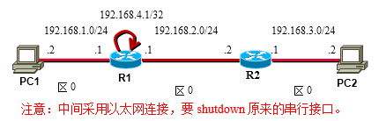

0/1 0/0 0/0 0/1

R1(config)#router ospf 1 ! 1为进程号。

R1(config-router)#router-id 6.6.6.6 ! 指定router-id

R1(config-router)#network 192.168.1.0 0.0.0.255 area 0

[1A、连通后截屏PC1 ping PC2的结果。]

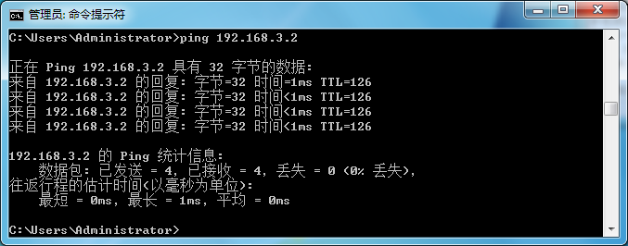

[1B、分别显示并截屏路由器R1和R2的LS数据库信息(database,router LSA,network LSA)]

**# show ip ospf database** ! 显示OSPF 链路状态数据库信息。

**#** **show ip ospf database router**  ! 显示router LSA

**#** **show ip ospf database network** ！显示network LSA

R1

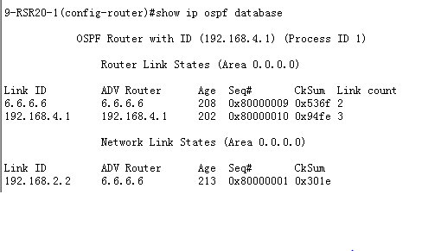

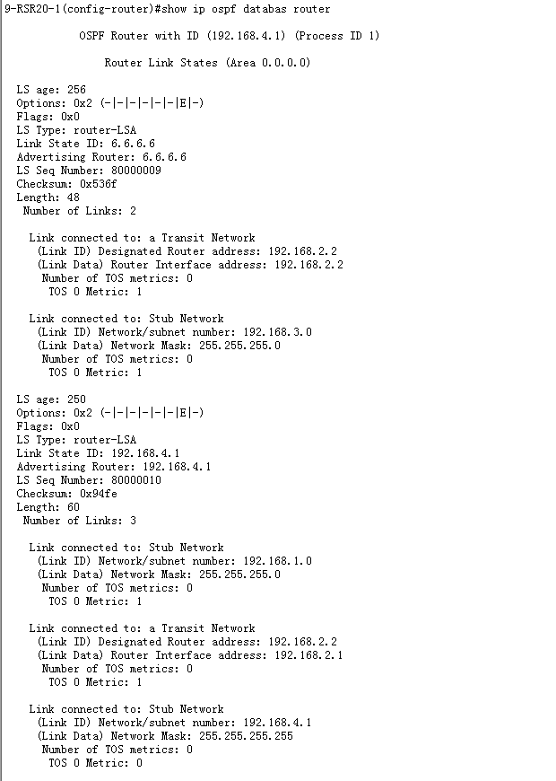

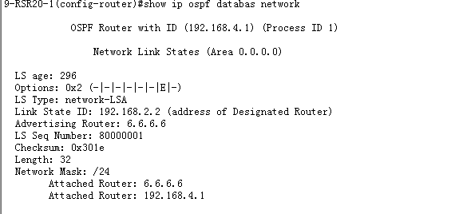

R2

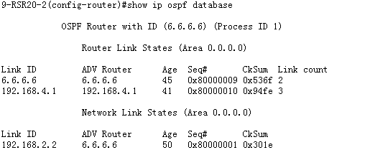

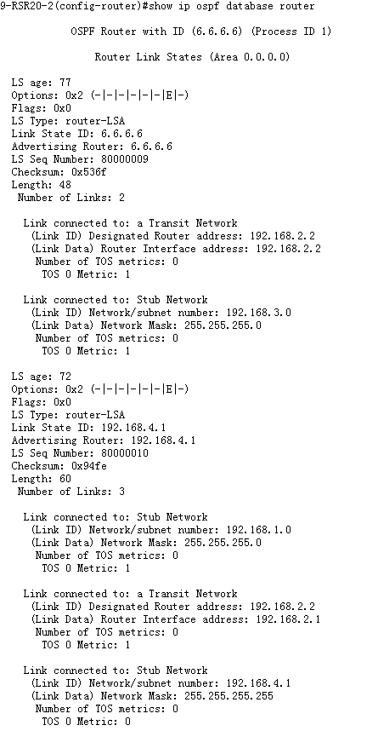

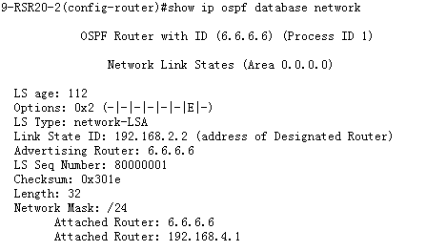

[1C、显示并截屏R1的邻居状态]

**# show ip ospf neighbor**

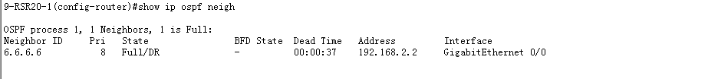

[1D、 显示并截屏R1的所有接口信息]

**# show ip ospf interface**

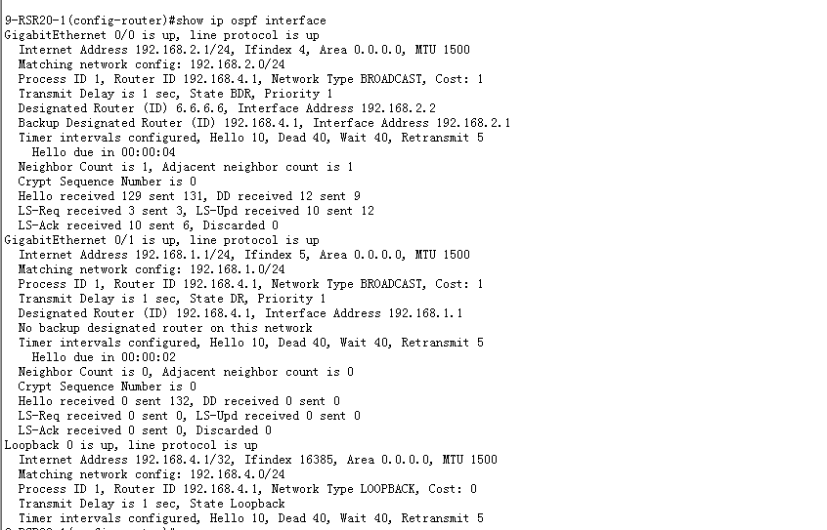

[1E、显示并截屏R1和R2的路由表]

**# show ip route**

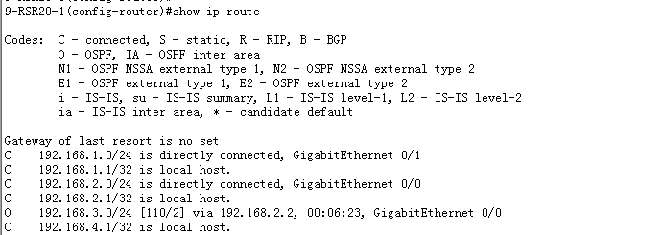

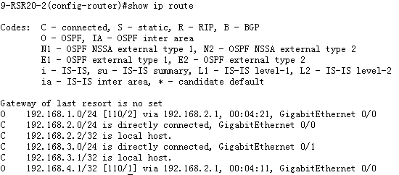

[1F、把R1和R2的当前配置信息保存在s1.txt中]

**# show run**

[1G]、问题1：R1和R2的路由器ID是 192.168.4.1 和 6.6.6.6 ，是否符合RID的获得方法？(是/否) 是

问题2：R1和R2之间的网络的DR（指定路由器）是 R2 ，BDR（指定路由器）是 R1 。

问题3： 网络192.168.1.0/24、192.168.2.0/24、192.168.3.0/24、192.168.4.1/32的链路开销(metric)分别是 1 ， 1 ， 1 ， 1 。*指各直连路由器到这些网络的链路开销。

[1I、拔去R2连到PC2的接口连线，截屏R1的路由表]

**# show ip route**

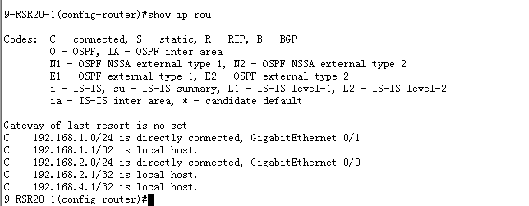

2、接步骤1，通过加大另一台路由器的优先权使之成为DR。

命令： **(config-if)#ip ospf priority 8** ! 合法的范围是0~255。 缺省的优先级为1。优先级为0不参与选举DR

[2A、问题：在配置完毕后，R1和R2之间的网络的DR是 R1 ，BDR是 R2 。]

[2B、在调试状态下，先断开或者shutdown R1和R2的连接，然后接通，看是否可以捕捉到指定路由器的选举过程。

命令： **#debug ip ospf ！进入调试状态**

**#no debug all ! 取消调试状态]**

描述有关的发包情况。

[2C、问题：接通后，R1和R2之间的网络的DR是 R1 ，BDR是 R2 。]

[2D、在调试状态下，查看并截屏R1和R2之间接口接通后数据库同步的发包情况。

命令： **#debug ip ospf ！进入调试状态**

**#no debug all ! 取消调试状态]**

[2E、截屏**#show ip ospf neighbor**的结果]

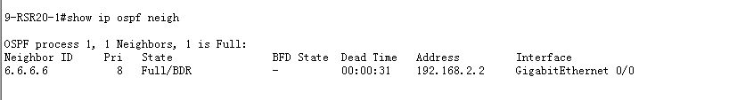

3、接步骤2，PC1和PC2同时在控制台窗口用命令telnet 192.168.2.2进入R2，并在执行以下命令后截屏：

(config)#sh ip rou

[3A、PC1 截屏]

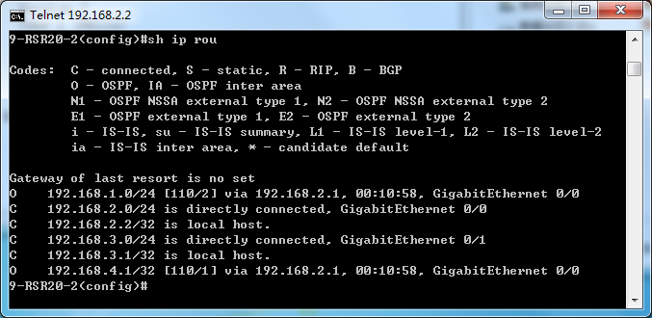

[3B、PC2 截屏]

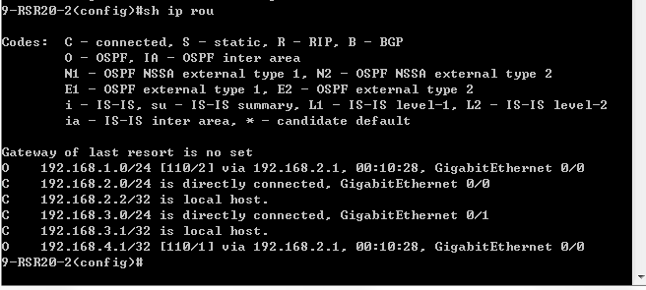

**[3C、这个步骤说明了什么？]**

【实验体会】

写出实验过程中的问题，思考及解决方法，简述实验体会（如果有的话）。要求每个同学分别写并署名。打分是统一的。

[曹健波] 这次实验比较简单，大佬们很快就做完了。从原理到实施耗费了一点时间。

[陈鸿峥] 本次实验相对比较简单，关键是要理解好OSPF协议的原理。从原理到实施再到原理的转换耗费了一定时间。

[陈烁帆]

[刘学海]

【交实验报告】

实验报告上传地址：<http://172.18.187.9/netdisk/default.aspx?vm=17net>

截止日期（不迟于）：2019年6月23日（周日）23:00

每个小组统一交一份实验报告。需填写小组所有同学的学号和姓名。

上传文件名：最小学号_OSPF协议.doc

最小学号_OSPF协议.rar (包含.txt文件)